CURRICULUM VITAE
ASMAA DIDA 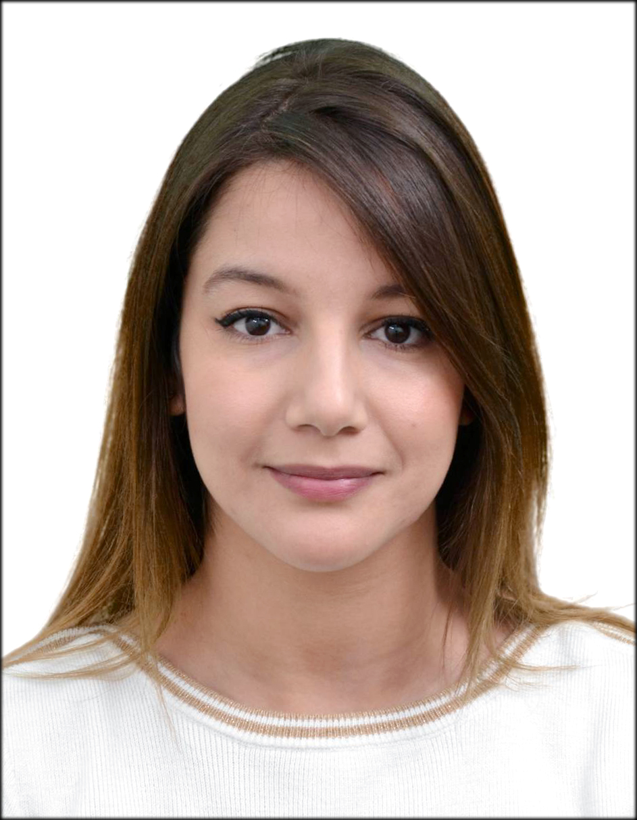
Célibataire
Née le 28/07/1989
Téléphone : 0552751426
E-mail : asmaadida89@gmail.com

Expérience Professionnelle

Aout 2019 Responsable Commerciale
SARL SAFE EYE

  - Gestion d’une équipe de 3 techniciens
  - Commercialisation des produits et services
  - Gestion du portefeuille clients
  - Prospecter et recruter de nouveaux clients
  - Fidéliser la clientèle
  - Prendre contact avec les fournisseurs
  - Pratiquer une veille concurrentielle
  - Présenter nos produits aux clients et mettre en avant les nouveautés et prend les commandes, établir les contrats et négocier les prix avec les clients.
  - Accompagner les clients dans leur démarche d'achat
  - Suivi et préparation des commandes
  - Suivi et application de la politique commerciale
  - Satisfaire les clients en respectant les engagements contractuels (qualité, coût, délai),
  - Assurer et appliquer les procédures administratives : CNAS , Paye et contrat de travail
  - Assurer et appliquer les procédures financière : Trésorerie, facturation et relation bancaire
  - Respect des procédures d’importation
  - Suivi des activités de la concurrence

Fevrier 2019 Stagiere
Union Shipping (Consignation maritime, transit)

  - les procédures de l’import / export
  - Rôle de la douane
  - Facilitations douanières dans le développement de l’économie

2015 - 2019 Cadre Financier
Algerian Operation and Maintenance Company
(Exploitation des centrales électriques a cycle combiné)

- Gestion de la trésorerie
- Gestion de la caisse
- Suivi des encaissements
- Etat de rapprochement bancaire
- Préparer les réconciliations bancaires
- Relation clients

2013 - 2015 Chargée des affaires générales
Algerian Operation and Maintenance Company

- Organiser et assurer les réunions, événements et voyages)
- Gestion des Achats et approvisionnement
- Gestion de la flotte

. _ Formations _________________

- 2007 - 2011 Licence Sciences Commerciales spécialité Finance - Université Oran
- 2017-2018 Master 1 Finance et commerce international - Université Oran
- 2018-2019 Master 2 Finance et commerce international - Université Oran

Langues ____ ____

- Anglais: Courant
- Francais: Courant
- Arabe: Langue maternelle
Outil Informatique ______________________

- Excel –Word – PowerPoint - Outlook
- Maitrise logiciel comptable

